***“…เศรษฐกิจพอเพียง เป็นเสมือนรากฐานของชีวิต รากฐานความมั่นคงของแผ่นดิน เปรียบเสมือนเสาเข็มที่ถูกตอกรองรับบ้านเรือนตัวอาคารไว้นั่นเอง สิ่งก่อสร้างจะมั่นคงได้ก็อยู่ที่เสาเข็ม แต่คนส่วนมากมองไม่เห็นเสาเข็ม และลืมเสาเข็มซะด้วยซ้ำไป…”***

พระบรมราโชวาท ของพระบาทสมเด็จพระเจ้าอยู่หัว จากวารสารชัยพัฒนา ประจำเดือนสิงหาคม 2542

&&

** จดหมายข่าว  องค์การบริหารส่วนตำบลจอมศรี อ.เชียงคาน จ.เลย**

***ข่าวกิจกรรม***

***✽โครงการอบต.เคลื่อนที่ให้บริการประชาชน ➠ เมื่อวันที่ 7 มีนาคม 2557 องค์การบริหารส่วนตำบลจอมศรี ดำเนินงานตามโครงการ อบต. เคลื่อนที่ให้บริการประชาชน (เพื่อให้บริการจ่ายเบี้ยยังชีพผู้พิการและผู้สูงอายุ ที่ประสงค์ รับเงินสด และมีกิจกรรมการให้บริการตรวจสุขภาพเบื้องต้นจากทีม อสม.ตำบลจอมศรี และจัดกิจกรรมจับรางวัลเล็กๆน้อยๆจากคณะผู้บริหาร สมาชิกสภา พนักงานเจ้าหน้าที่ และผู้ใจบุญ แก่ผู้เข้าร่วมโครงการ ประจำเดือน มีนาคม2557)***

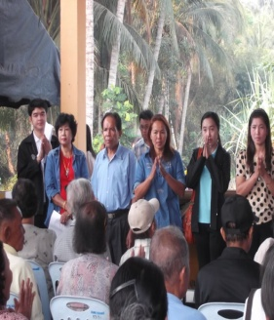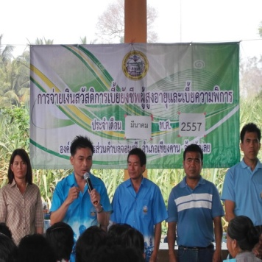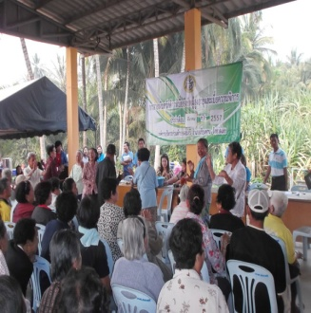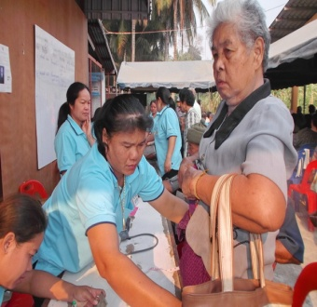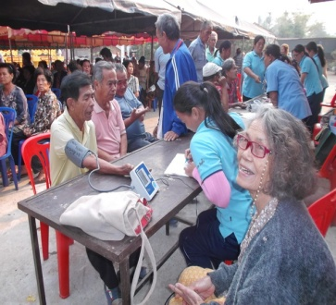

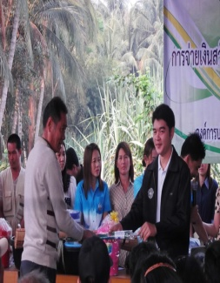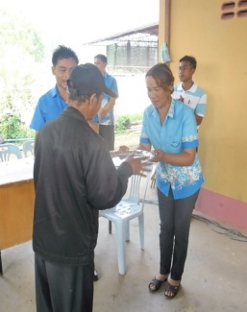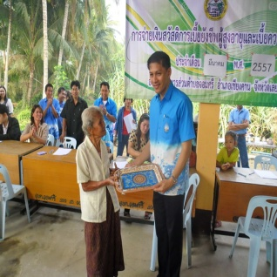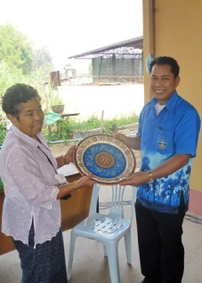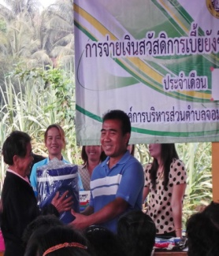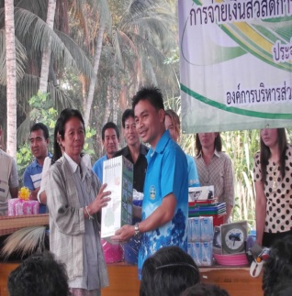

***✽เมื่อวันที่ 18 มีนาคม 2557 อบต.จอมศรี ได้จัดกิจกรรมวันท้องถิ่นไทย วัตถุประสงค์เพื่อเป็นการรำลึกถึงพระมหากรุณาธิคุณแห่งพระบาทสมเด็จพระจุลจอมเกล้าเจ้าอยู่หัว รัชกาลที่ 5 , เพื่อให้สาธารณชนได้เห็นความสำคัญของการปกครองส่วนท้องถิ่น และเพื่อเป็นการเสริมสร้างขวัญและกำลังใจให้แก่ผู้บริหาร สมาชิกสภา ข้าราชการ พนักงานและลูกจ้างในสังกัดองค์การบริหารส่วนตำบลจอมศรี โดยมีกิจกรรมถวายราชสดุดี พระบาทสมเด็จพระจุลจอมเกล้าเจ้าอยู่หัวจัดนิทรรศการเพื่อเผยแพร่ประชาสัมพันธ์ประวัติความเป็นมาของท้องถิ่นไทยและผลการดำเนินงานของอบต.,กิจกรรมการเก็บขยะเพื่อรณรงค์การทำความสะอาดถนนสายหินตั้ง-ท่าบมตลอดสาย***

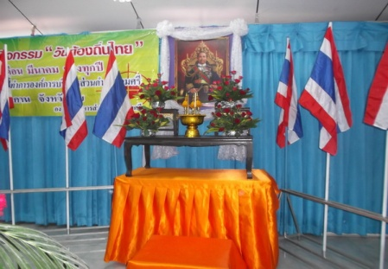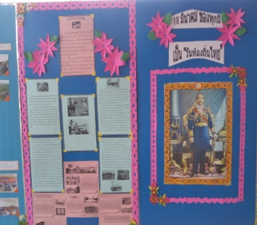

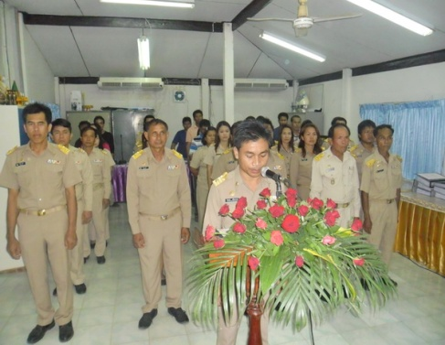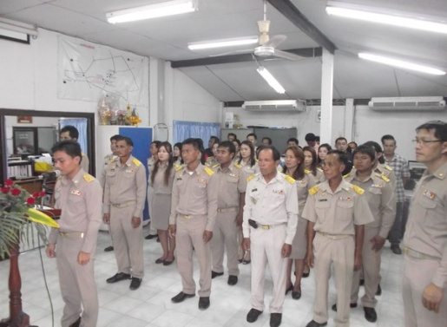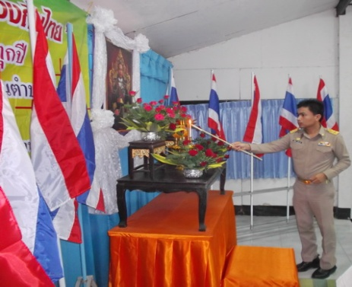

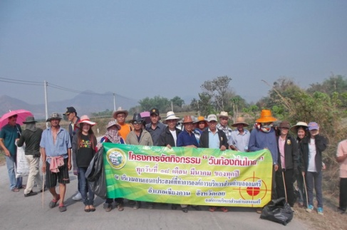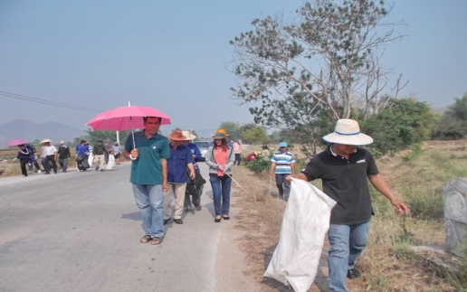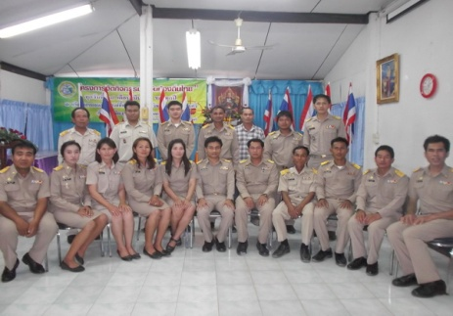

***✽ประชุมการจัดทำแผนพัฒนาสุขภาพตำบลจอมศรี ➠*** เมื่อวันที่ 19 มีนาคม 2557 กองทุนหลักประกันสุขภาพระดับพื้นที่ อบต.จอมศรี ได้จัดประชุมการจัดทำแผนพัฒนาสุขภาพตำบลจอมศรี เพื่อเป็นแนวทางในการดำเนินงานด้านสุขภาพของกองทุนฯ โดยเป้าหมายในการประชุมครั้งนี้ คือ อาสาสมัครสาธารณสุขในพื้นที่ตำบลจอมศรีที่เสียสละทุกท่าน

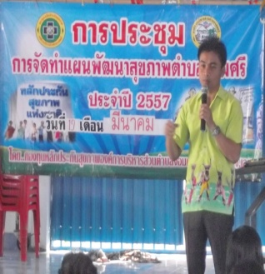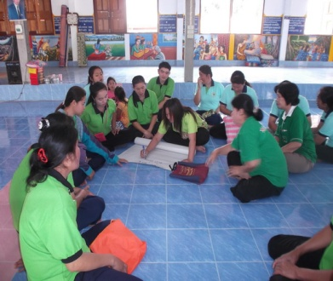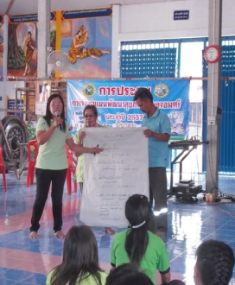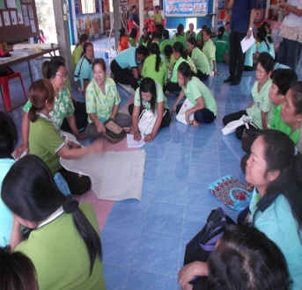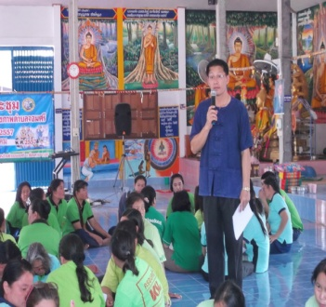

***✽กิจกรรมวัน อปพร. ➠*** เมื่อวันที่ 22 มีนาคม 2557 งานป้องกันและบรรเทาสาธารณภัย อบต.จอมศรี นำทีมด้วย นายพีรพจน์ หมื่นหาวงศ์ ผู้อำนวยการศูนย์ อปพร.อบต.จอมศรี ได้จัดกิจกรรมวัน อปพร.เพื่อให้สมาชิกอปพร.ได้ร่วมกันทำกิจกรรมบำเพ็ญประโยชน์เพื่อให้เกิดความสามัคคีในหมู่คณะและได้ร่วมชุมนุมเพื่อรับฟังสาสน์จากผู้อำนวยการกลางเพื่อนำไปเป็นแนวทางในการปฏิบัติหน้าที่ เพื่อบำบัดทุกข์ บำรุงสุขให้กับประชาชนต่อไป

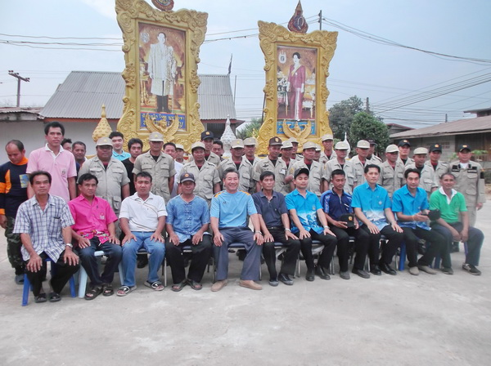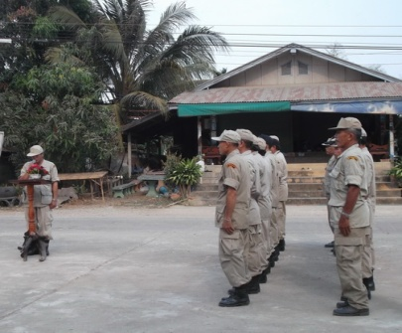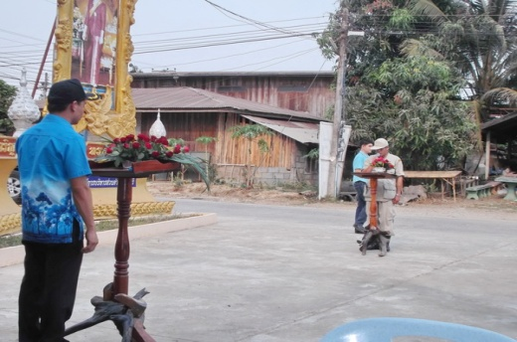

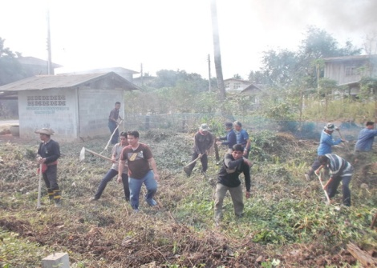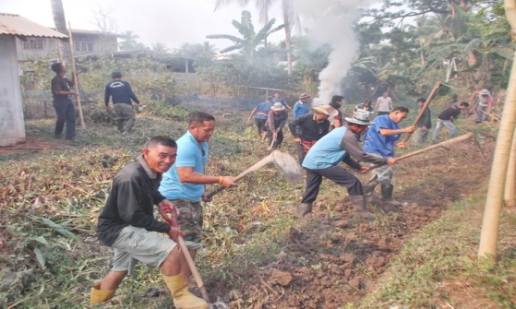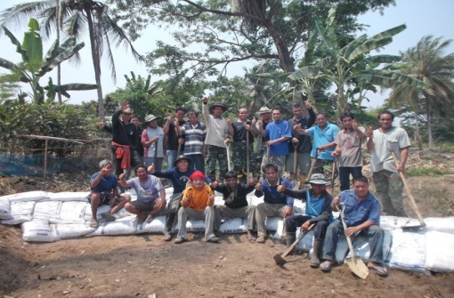

***✽เมื่อวันที่ 24-27 กุมภาพันธ์ 2557 อบต.จอมศรี ได้จัดกิจกรรมสำรวจความต้องการของประชาชนในการจัดทำแผนพัฒนาสามปี อบต.จอมศรี(พ.ศ.2558-2560) ตามระเบียบกระทรวงมหาดไทยว่าด้วยการจัดทำแผนพัฒนาขององค์กรปกครองส่วนท้องถิ่น พ.ศ. 2548 เพื่อให้การจัดทำแผนพัฒนาสามปีเป็นไปตามวัตถุประสงค์***

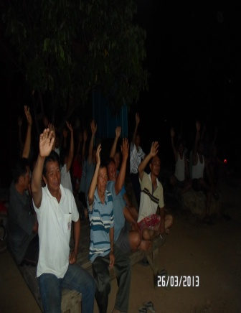

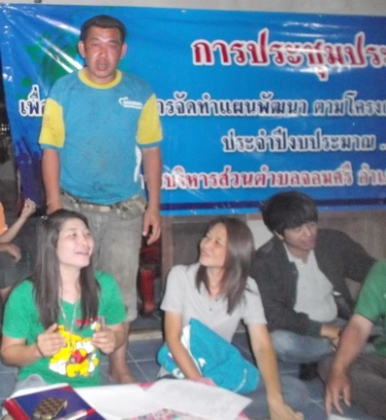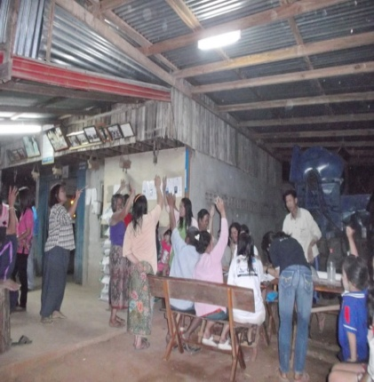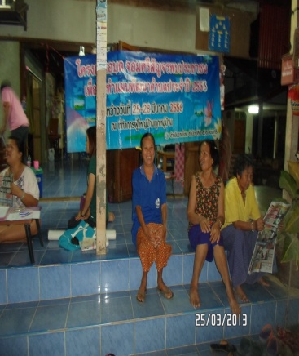

***ข่าวสาร-ประชาสัมพันธ์ ส่วนการคลัง อบต.จอมศรี***

กำหนดยื่นแบบชำระภาษี อบต.จอมศรี ประจำปี 2557

❃การชำระภาษีบำรุงท้องที่ ตั้งแต่เดือน ม.ค.-เดือน เม.ย. 2557

***❀ข่าวสาร-ประชาสัมพันธ์ งานทะเบียนพาณิชย์ อบต.จอมศรี❀***

**ประชาสัมพันธ์ให้ผู้ประกอบกิจการค้า (ที่ยังไม่เคยยื่นจดทะเบียนพาณิชย์) ยื่นจดทะเบียนพาณิชย์ ณ องค์การบริหารส่วนตำบล ที่กิจการค้าของตนเองตั้งอยู่ หรือยื่นได้ที่ งานทะเบียนพาณิชย์ องค์การบริหารส่วนตำบลจอมศรี อำเภอเชียงคาน จังหวัดเลย ในวัน และเวลาราชการ ตั้งแต่เวลา ๐๘.๓๐ – ๑๖.๐๐ น. โทรศัพท์ ๐-๔๒๐๗-0502 หรือ 0-4207-0444**

**-เอกสารที่ต้องนำมาในวันสมัคร**  สำเนาสูติบัตร 2 แผ่น สำเนาทะเบียนบ้าน 2 แผ่น รูปถ่าย 1 นิ้ว

***ประชาสัมพันธ์การขออนุญาตประกอบกิจการ ที่เป็นอันตรายต่อสุขภาพ***

**ประชาสัมพันธ์ให้ผู้ประกอบกิจการที่เป็นอันตรายต่อสุขภาพ กิจการประเภทต่างๆที่เป็นกิจการที่ต้องมีการควบคุม(รายละเอียดสามารถสอบถามที่ งานสาธารณสุข สำนักงานปลัดองค์การบริหารส่วนตำบลจอมศรี อำเภอเชียงคาน จังหวัดเลย ) เพื่อติดต่อขอใบอนุญาตประกอบกิจการที่เป็นอันตรายต่อสุขภาพ ในวัน และเวลาราชการ ตั้งแต่เวลา ๐๘.๓๐ – ๑๖.๐๐ น. โทรศัพท์ 0-4207-0444**